Министерство образования Республики Беларусь

Учреждение образования

БЕЛОРУССКИЙ ГОСУДАРСТВЕННЫЙ УНИВЕРСИТЕТ

ИНФОРМАТИКИ И РАДИОЭЛЕКТРОНИКИ

Факультет инфокоммуникаций

Кафедра защиты информации

Лабораторная работа №8

«ТЕХНОЛОГИЯ ОРГАНИЗАЦИИ VPN ТУННЕЛЕЙ»

Шифр 596

Проверила: Выполнил:

Белоусова Е.С. ст. гр. 961401

Гороховик Е.В.

Минск 2022

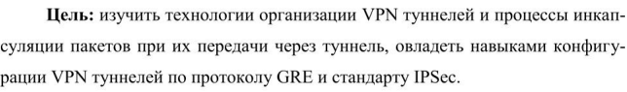

Ход работы:

1. Настройка VPN туннеля по протоколу GRE.

Трассировка от компьютера из Building1 к серверу root.by до настройки туннеля

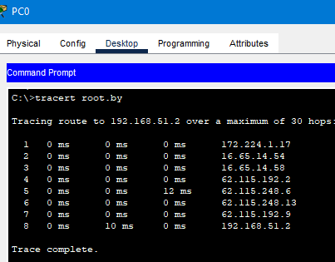

Трассировка от компьютера из Building1 к серверу root.by после настройки туннеля

